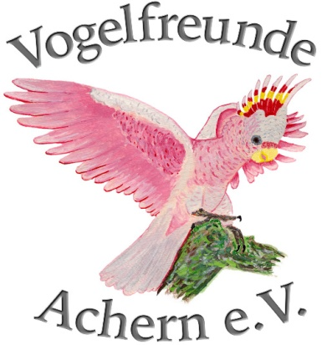

**Jahresprogramm der Vogelfreunde Achern e. V**

**Januar 2025 bis Dezember 2025**

**Januar 2025 fällt aus**

**14. Februar 2025 Vortrag Dr. Matthias Reinschmidt –**

**Sidney und der Taronga Zoo**

**14. März 2025 Generalversammlung**

**11. April 2025 Vortrag Dr. Matthias Reinschmidt –**

**Singapur Drei Zoos**

**18. Mai 2025 Wanderung**

**13. Juni 2025 Vortrag Andreas Doll - Thailand**

**Juli 2025 Grillfest**

**August 2025 Sommerpause**

**12. September 2025 wird noch bekannt gegeben**

**10. Oktober 2025 wird noch bekannt gegeben**

**14. November 2025 wird noch bekannt gegeben**

**13. Dezember 2025 Weihnachtsfeier**

**Änderungen vorbehalten**